
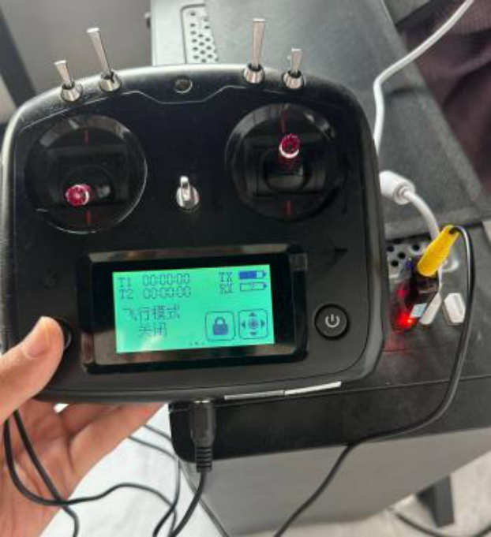
第三章固定翼无人机装配、调试与试飞
3.6实验六：塞斯纳无人机模拟器试飞
3.6.1实验目的
本实验旨在使学生掌握固定翼无人机飞行模拟器的基本使用方法，熟悉塞斯纳模型无人机在虚拟环境中的起飞、巡航、转向与降落操作，理解飞行模式切换与姿态控制之间的关系，在无实飞风险的条件下建立稳定的飞行操纵手感与操作流程认知。
3.6.2实验说明
本实验基于固定翼无人机飞行模拟软件，采用与实机一致的遥控器作为输入设备，通过虚拟飞行环境对塞斯纳模型无人机进行操纵训练，重点训练学生对油门、副翼、升降舵和方向舵的协调控制能力，为后续实际飞行或自主飞行任务调试提供安全、有效的训练手段。
3.6.3实验步骤
步骤一：使用加密狗连接遥控器与电脑，如图3.47所示：
图3.47连接加密狗
随后打开KHOBBY模拟器助手，选择入门机模拟器并运行PhoenixRC6.0，操作界面如图3.48所示：
52


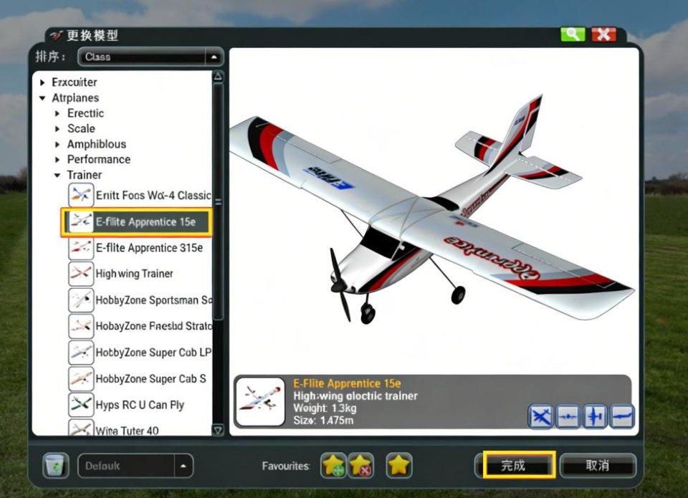
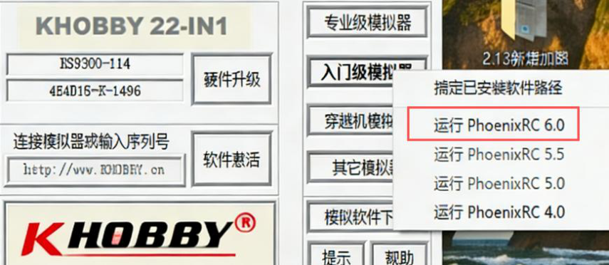
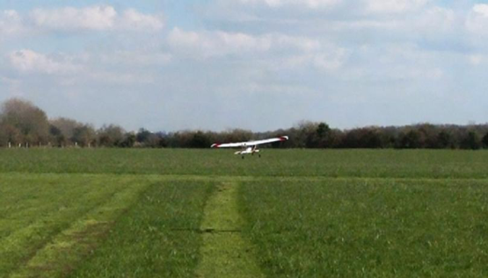
第三章固定翼无人机装配、调试与试飞
图3.48打开模拟器
步骤二：选择Cessna模型机型
点击左上角选择模拟器>更换模拟器>Airplane>Trainer>E-FlliteApprentice
15e>完成，如图3.49所示：
图3.49选择塞斯纳模型
步骤三：模拟起飞，观察升力产生过程与舵面响应
进行油门与升降舵配合练习：推动左杆油门，同时下拉右杆升降舵，使飞机
完成拉升动作；油门测试示例如图3.50所示：
图3.50测试油门
53


第三章固定翼无人机装配、调试与试飞
步骤四：自己尝试简单姿态控制模拟，例如爬升、俯冲、左滚、右滚、偏航控制，具体方法如表3.4所示：
表3.4固定翼无人机基本动作与打杆方法
飞行动作 | 打杆说明 | 详细操作描述
右杆向后拉（升降
爬升（Climb） | 舵上扬）+（必要时） | 右手向自己方向拉动，升降舵上翘，机
 | 左杆略推油门增加 | 头抬高；同时适当推高油门，以防失速。
动力
俯冲（Dive） | 右杆向前推（升降 | 右手向前推，升降舵下压，机头下降，
 | 舵下压） | 俯冲加速。
左滚（RollLeft） | 右杆向左推（副翼 | 右手向左推，左副翼上扬，右副翼下压，
 | 动作） | 机身向左倾斜。
右滚（RollRight） | 右杆向右推（副翼 | 右手向右推，右副翼上扬，左副翼下压，
 | 动作） | 机身向右倾斜。
偏航左转（Yaw | 左杆向左推（方向 | 左手向左推，方向舵向左偏转，机头向
Left） | 舵动作） | 左偏转。
偏航右转（Yaw | 左杆向右推（方向 | 左手向右推，方向舵向右偏转，机头向
Right） | 舵动作） | 右偏转。
54

